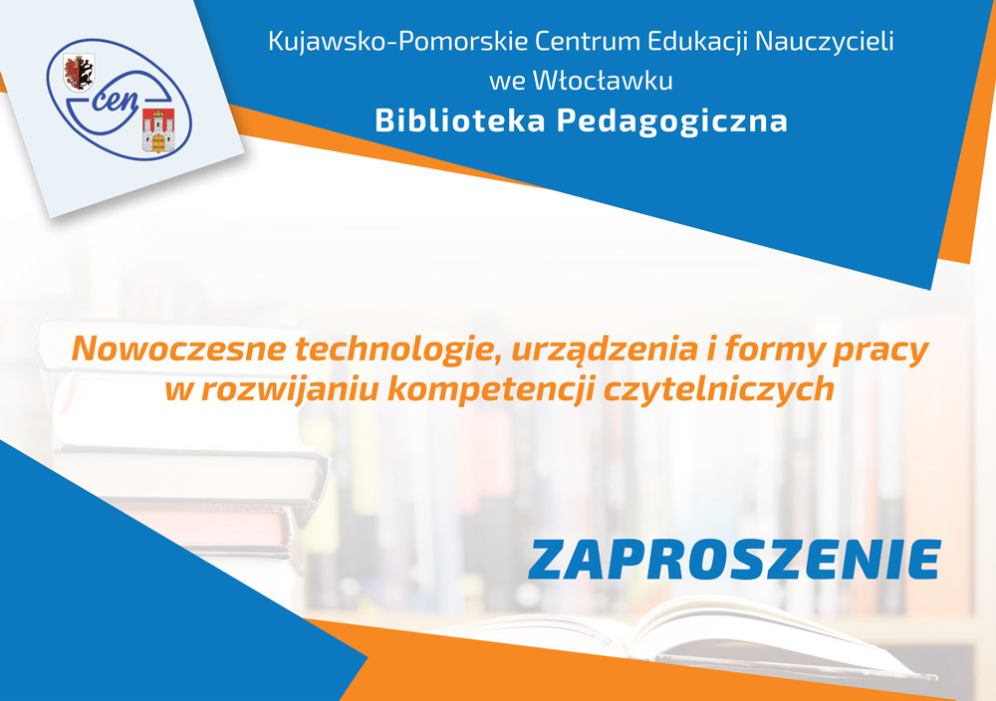

Ogólnopolskie spotkanie nauczycieli bibliotekarzy

Kujawsko – Pomorskie Centrum Edukacji Nauczycieli we Włocławku zaprasza w dniach 15 - 16 marca 2016 roku na ogólnopolskie spotkanie sieci współpracy i samokształcenia nauczycieli bibliotekarzy bibliotek pedagogicznych i szkolnych pt. „Nowoczesne technologie, urządzenia i formy pracy w rozwijaniu kompetencji czytelniczych”. Współorganizatorem wydarzenia jest Ośrodek Rozwoju Edukacji w Warszawie.

Spotkanie ma na celu wspieranie nauczycieli w rozwijaniu zainteresowań czytelniczych uczniów oraz prezentację skutecznych sposobów zachęcania do czytania.
Dla uczestników przygotowano zajęcia pokazujące związek między programowaniem a czytaniem, pozwalające rozwijać wyobraźnię i kreatywność uczniów. W trakcie warsztatów przewidziano również możliwość tworzenia filmów metodą animacji poklatkowej.
Podczas zaplanowanej wideokonferencji nauczyciele bibliotekarze będą mogli podzielić się doświadczeniem w wykorzystywaniu narzędzi krytycznego myślenia w edukacji czytelnika XXI wieku.
Spotkanie odbędzie się w siedzibie Kujawsko - Pomorskiego Centrum Edukacji Nauczycieli we Włocławku, ul. Nowomiejska 15A.
Program konferencji

15.03.2016 r. (wtorek)

godz. 10.00 - 10.15 Powitanie uczestników sieci - Grażyna Troszyńska, Dyrektor Kujawsko - Pomorskiego Centrum Edukacji Nauczycieli we Włocławku

godz. 10.15 - 10.45 Prezentacja Kujawsko-Pomorskiego Centrum Edukacji Nauczycieli we Włocławku:
• model kompleksowego wspomagania szkół i placówek

• zajęcia otwarte w interaktywnej pracowni dydaktycznej

• Kujawsko-Pomorska Platforma Edukacyjna

• Z grą Minecraft po województwie kujawsko – pomorskim

godz. 11.00 – 12.30 Warsztaty: Co ma wspólnego programowanie z czytaniem? - Maciej Gołębiowski, nauczyciel Gimnazjum nr 14 we Włocławku, uczestnik programu „Mistrzowie Kodowania”

godz. 12.45 – 15.15 Warsztaty: Jak motywować ucznia do czytania za pomocą TIK? Magdalena Brewczyńska, nauczyciel bibliotekarz KPCEN we Włocławku

Warsztaty: Kolorowe zabawy z chustą i tunelem animacyjnym - Agata Safian, Joanna Grabowska, nauczyciele bibliotekarze KPCEN we Włocławku

godz. 15.15 – 15.45 Wideokonferencja: Narzędzia krytycznego myślenia TOC w rozwijaniu kompetencji czytelniczych - Maciej Winiarek, Dyrektor TOCFE w Polsce

godz. 15.45 – 17.00 Przerwa obiadowa

godz. 17.00 – 18.30 Warsztaty: Jak wykorzystać grywalizację w bibliotece? Anna Puścińska, nauczyciel bibliotekarz KPCEN we Włocławku

Warsztaty: Urządzenia multimedialne i mobilne wspierające zainteresowania czytelnicze - Agata Safian, Joanna Grabowska, nauczyciele bibliotekarze KPCEN we Włocławku

16.03.2016 r. (środa)

godz. 9.30 – 11.30 Warsztaty: Animacja poklatkowa w promocji książki i czytania - Magdalena Brewczyńska, Marcin Ćwikliński, nauczyciele bibliotekarze KPCEN we Włocławku

godz. 11.30 – 13.00 Warsztaty: Biblioteka w stylu retro – elementy pedagogiki zabawy, urządzenia analogowe – Iwona Lelewska, nauczyciel bibliotekarz KPCEN we Włocławku

godz. 13.00 Podsumowanie spotkania - Grażyna Troszyńska, KPCEN we Włocławku, Agnieszka Pietryka, ORE Warszawa

* Istnieje możliwość uczestnictwa w spotkaniach warsztatowych w dniach 14.03. lub 16.03.2016 r.
14.03. jest terminem alternatywnym dla osób, które nie mogą uczestniczyć w spotkaniu 16.03.

14.03.2016 r. (poniedziałek) *

godz. 13.00 – 15.00 Warsztaty: Animacja poklatkowa w promocji książki i czytania, Magdalena Brewczyńska, Marcin Ćwikliński, nauczyciele bibliotekarze KPCEN we Włocławku
godz. 15.30 – 17.00 Warsztaty: Biblioteka w stylu retro – elementy pedagogiki zabawy, urządzenia analogowe - Iwona Lelewska, nauczyciel bibliotekarz KPCEN we Włocławku

